Resolución del Pleno del Instituto de Transparencia, Acceso a la Información Pública y Protección de Datos Personales del Estado de México y Municipios, con domicilio en Metepec, Estado de México, de fecha seis de julio del dos mil veintidós.
Visto el expediente relativo al recurso de revisión 03834/INFOEM/IP/RR/2022, interpuesto por un particular que no proporcionó nombre o seudónimo, a quien se le denominada el RECURRENTE, en contra de la respuesta a su solicitud de información con número de folio 00091/SF/IP/2022, por parte de la Secretaría de Finanzas, en lo sucesivo el SUJETO OBLIGADO; se procede a dictar la presente resolución, con base en los siguientes:
- A N T E C E D E N T E S:
1. Solicitud de acceso a la información. Con fecha cuatro de marzo del dos mil veintidós, la parte RECURRENTE formuló solicitud de acceso a información pública al SUJETO OBLIGADO a través del Sistema de Acceso a la Información Mexiquense, en adelante SAIMEX, requiriéndole lo siguiente:
“Deseo conocer el nombre de todos los servidores públicos que laboran en las oficinas administrativas de Atlacomulco que participan en la expedición de licencias para conducir ,también requiero el nombre y funciones de aquellos que estén contratados mediante subrogación o que estén contratados por un tercero pero realicen funciones de servicio público Deseo conocer las funciones en particular de Alejandro piña alva quien labora en dichas oficinas (Atlacomulco)expidiendo licencias de de conducir” (Sic)
Modalidad elegida para la entrega de la información: a través del SAIMEX.
2. Respuesta. Con fecha nueve de marzo del dos mil veintidós el SUJETO OBLIGADO envió su respuesta a la solicitud de acceso a la información a través del SAIMEX, la cual versa como sigue:
“Sobre el particular, sírvase encontrar en archivo adjunto copia del Acuerdo de Incompetencia de fecha 07 de marzo de 2022, mediante el cual se detalla incompetencia de este Sujeto Obligado
ATENTAMENTE
Lic. Rodolfo Esteban Rivadeneyra Hernández” (Sic)

El SUJETO OBLIGADO, adjuntó a su respuesta el archivo electrónico denominado “Acdo. Incompetencia 91.pdf”; el cual contiene el acuerdo de incompetencia de la Secretaría de Finanzas para conocer de la información solicita, conforme se observa a continuación:

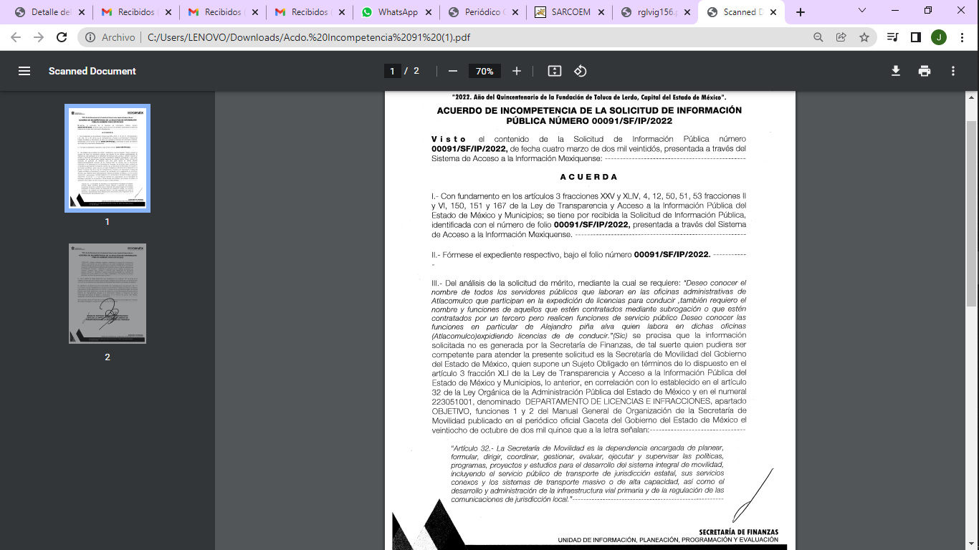

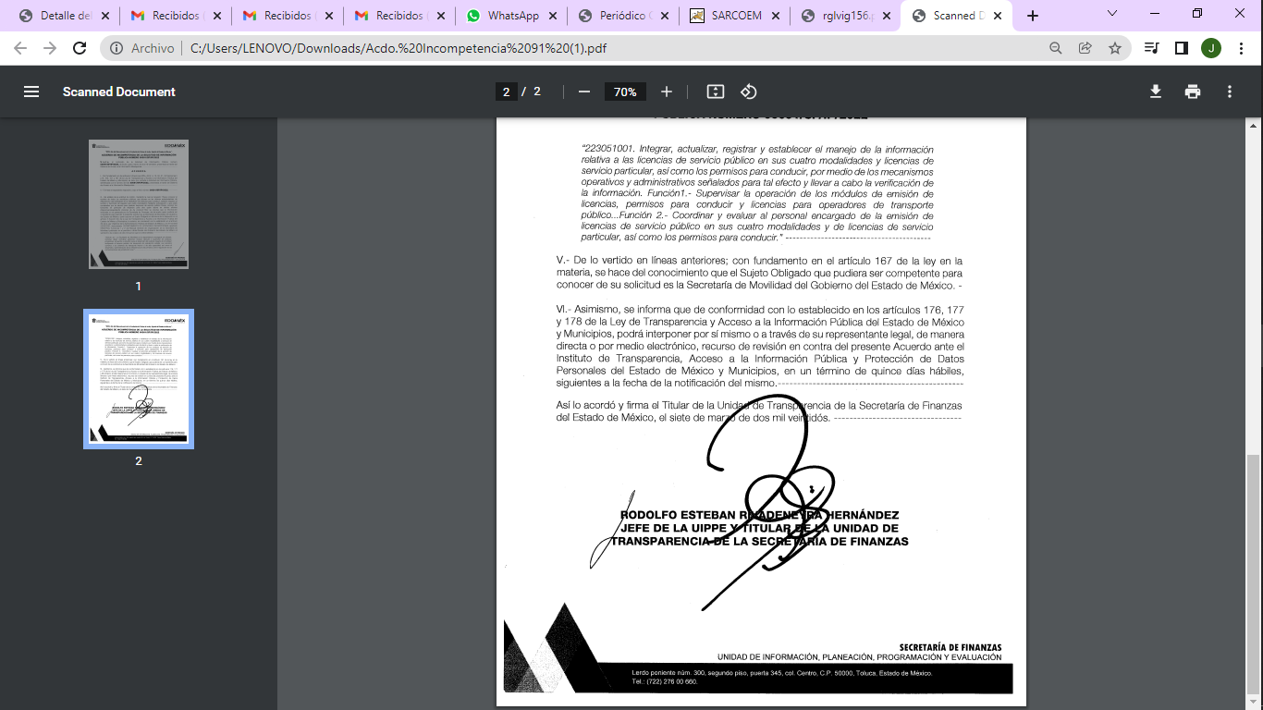

3. Interposición del recurso de revisión. Inconforme la solicitante con la respuesta del SUJETO OBLIGADO interpuso el recurso de revisión a través del SAIMEX en fecha once de marzo del dos mil veintidós, a través del cual expresó lo siguiente:

a) Acto impugnado.
“La respuesta del sujeto obligado al declararse incompetente teniendo conocimiento de la información” (Sic)
b) Motivos de inconformidad.
“La respuesta del sujeto obligado” (Sic)
4. Turno. De conformidad con el artículo 185, fracción I de la Ley de Transparencia y Acceso a la Información Pública del Estado de México y Municipios, el recurso de revisión número 03834/INFOEM/IP/RR/2022 se turnó por el sistema electrónico del Instituto de Transparencia, Acceso a la Información Pública y Protección de Datos Personales del Estado de México y Municipios, a la Comisionada Guadalupe Ramírez Peña, para su análisis, estudio, elaboración del proyecto y presentación ante el Pleno de este Instituto.

5. Admisión del recurso de revisión: En fecha dieciséis de marzo del dos mil veintidós, la Comisionada ponente, admitió a trámite el recurso de revisión que ahora se resuelve, dando un plazo máximo de siete días hábiles para que las partes manifestaran lo que a su derecho resultara conveniente, ofrecieran pruebas, formularan alegatos y el Sujeto Obligado presentara su informe justificado.
6. Manifestaciones: De las constancias que integran el expediente en que se actúan se advierte que el RECURRENTE fue omiso en ofrecer sus alegatos.
Por su parte, el SUJETO OBLIGADO en fecha veinticuatro de marzo del dos mil veintidós, remite en el apartado de manifestaciones del SAIMEX el archivo electrónico denominado: “RR 03834-2022 Informe Justificado.pdf ”, el cual contiene el informe justificado de la Secretaría de Finanzas, a través del cual ratificó su respuesta inicial, como se observa a continuación:

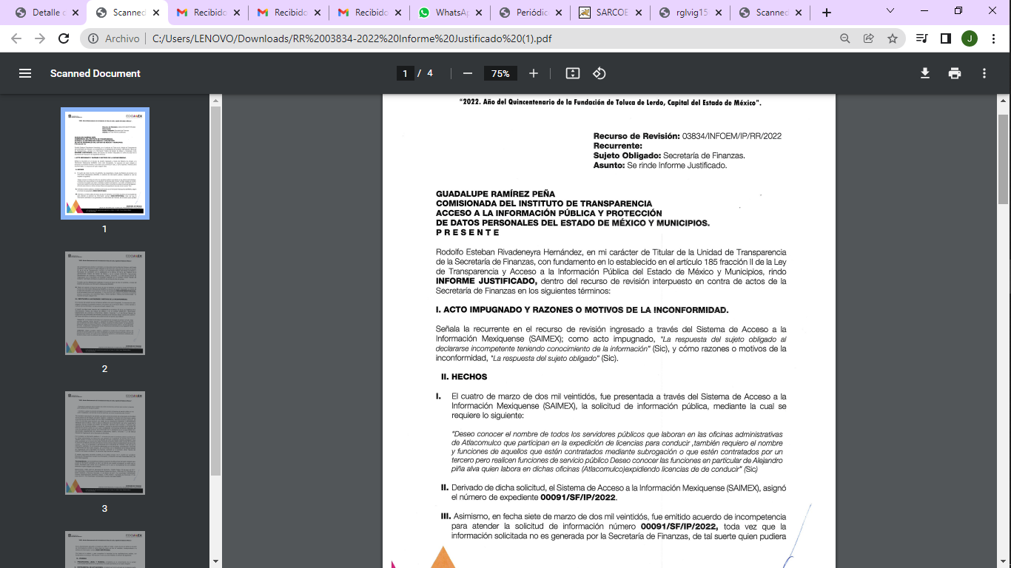

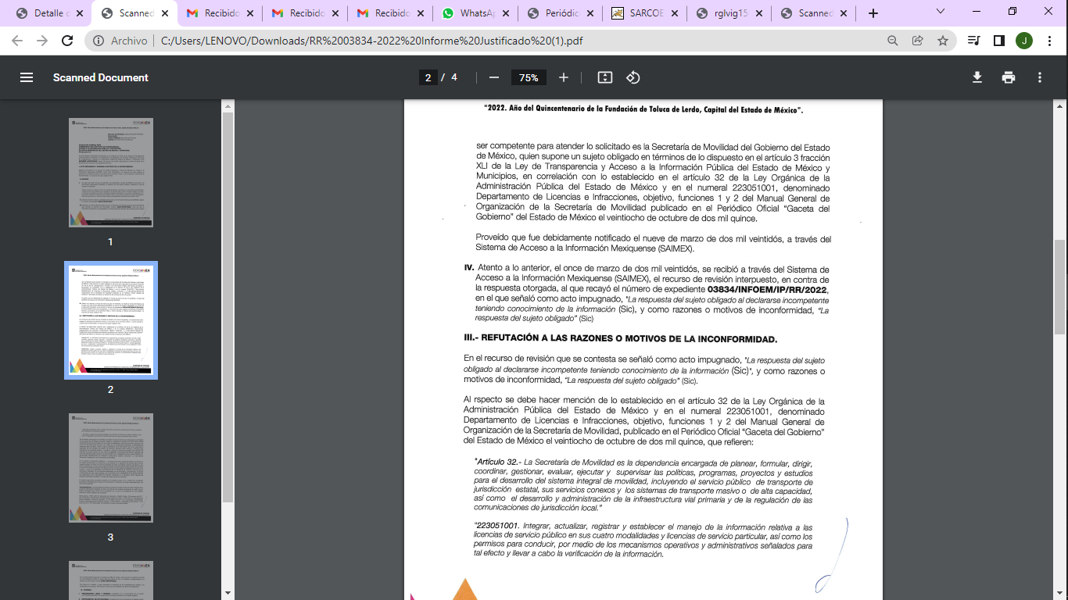

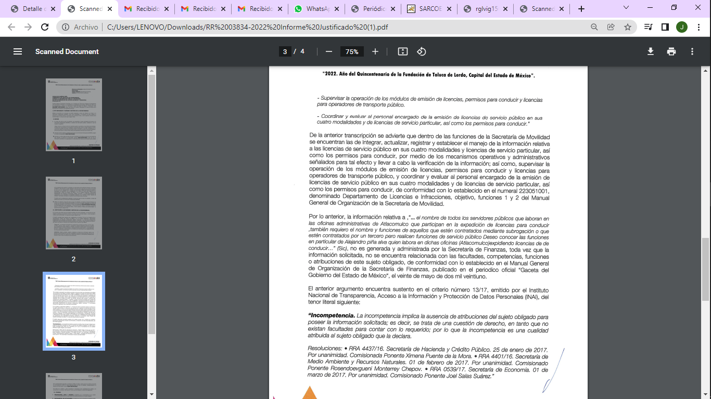

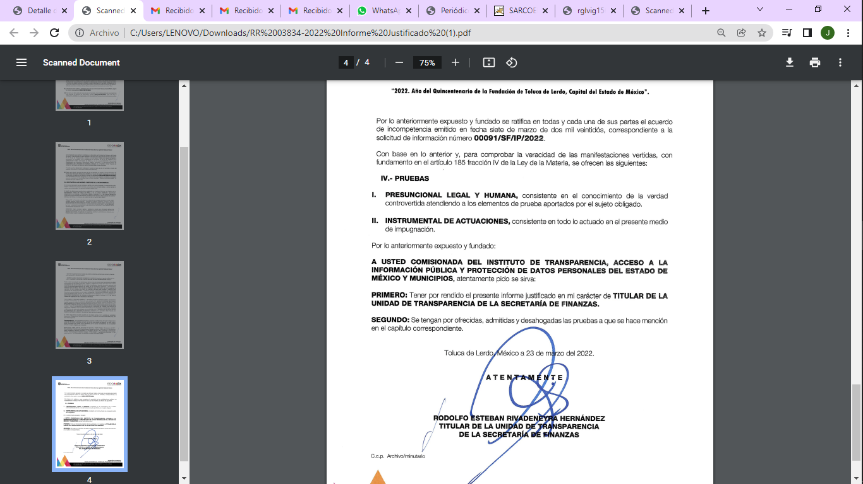

El cual se determinó poner a la vista por las aportaciones novedosas que hizo el SUJETO OBLIGADO a efecto de reforzar la incompetencia, en términos de la fracción III del artículo 185 de la Ley de Transparencia y Acceso a la Información Pública del Estado de México y Municipios.

7.- Ampliación del plazo para emitir resolución. En fecha veintisiete de junio del dos mil veintidós, este Instituto con fundamento en el artículo 181, párrafo tercero, de la Ley de Transparencia y Acceso a la Información Pública del Estado de México y Municipios.

Este organismo garante no pasa por alto justificar, que el plazo para emitir la resolución en el presente asunto encuentra justificación en el alto número de recursos de revisión recibidos dentro del primer semestre del año dos mil veintidós, que, en comparación con los recibidos el año pasado dentro del mismo periodo, se ha incrementado aproximadamente un 400%, circunstancia atípica que ha rebasado las capacidades técnicas y humanas del personal encargado de la proyección de las resoluciones a dichos medios de impugnación.

Por ello, es menester precisar que si bien se ha excedido el plazo para resolver el presente medio de impugnación, de conformidad con la ley de la materia, el plazo para emitir la resolución se encuentra justificado en los elementos para medir la razonabilidad de asuntos conforme a los parámetros establecidos por diversos órganos jurisdiccionales federales, aplicables también en procedimientos análogos, como el que nos ocupa.

Así, en términos de lo que establecen los artículos 8.1 y 25 de la Convención Americana sobre Derechos Humanos, los recursos deben ser sencillos y resolverse en el menor tiempo posible, tomando en consideración la dilación total del procedimiento; esto es, en un plazo razonable.

En ese sentido, el legislador fijó los términos procesales en las leyes, de manera general, sin que pudiera prever la variada gama de casos que son resueltos por los órganos jurisdiccionales o cuasi jurisdiccionales, tanto por la complejidad de los hechos, como por el número de casos que conocen.

Por ello, excepcionalmente, si un asunto es resuelto con posterioridad a los plazos señalados por la norma debe analizarse la razonabilidad del tiempo necesario para su resolución atentos a los siguientes criterios:

- Complejidad del Asunto: La complejidad de la prueba, la pluralidad de sujetos procesales, el tiempo transcurrido, las características y contexto del recurso.

- Actividad Procesal del interesado. Acciones u omisiones del interesado.

- Conducta de la Autoridad: Las Acciones u omisiones realizadas en el procedimiento. Así como si la autoridad actuó con la debida diligencia.

d) La afectación generada en la situación jurídica de la persona involucrada en el proceso: Violación a sus derechos humanos.

De modo que, cuando se trate de un asunto excepcional, por alguna o todas las características mencionadas; o bien, cuando el ingreso de asuntos al órgano jurisdiccional o cuasi jurisdiccional respectivo supere notoriamente al que podría considerarse normal, debe concluirse que es una excluyente de responsabilidad en relación con la actuación del funcionario, como ha acontecido en el caso que nos ocupa.

Argumento que encuentra sustento en la jurisprudencia P./J. 32/92 emitida por el Pleno de la Suprema Corte de Justicia de la Nación de rubro “TÉRMINOS PROCESALES. PARA DETERMINAR SI UN FUNCIONARIO JUDICIAL ACTUÓ INDEBIDAMENTE POR NO RESPETARLOS SE DEBE ATENDER AL PRESUPUESTO QUE CONSIDERÓ EL LEGISLADOR AL FIJARLOS Y LAS CARACTERÍSTICAS DEL CASO.”, visible en la Gaceta del Seminario Judicial de la Federación con el registro digital 205635.

Razones por las cuales cabe concluir que, la resolución al recurso de revisión se solventa hasta esta fecha, debido a que existe una excesiva carga de trabajo en desproporción a la capacidad de los recursos materiales y humanos con que cuenta este Instituto para atender la enorme demanda de usuarios que acuden para que se les garantice su Derecho de acceso a la información Pública y Protección de Datos Personales, aunado a la complejidad de los hechos a los que se refieren, así como al volumen del expediente, la extensión de los escritos y pruebas aportadas y desahogadas por las partes; lo que impide la tramitación de los recursos dentro de los términos legales previamente establecidos por la Ley, por tratarse de causas de fuerza mayor.

Al respecto, también son de considerar los criterios sostenidos por el Cuarto Tribunal Colegiado en Materia Administrativa del Primer Circuito, cuyos rubros y datos de identificación son los siguientes:

“PLAZO RAZONABLE PARA RESOLVER. DIMENSIÓN Y EFECTOS DE ESTE CONCEPTO CUANDO SE ADUCE EXCESIVA CARGA DE TRABAJO.” consultable en el Seminario Judicial de la Federación y su gaceta, con el registro digital 2002351.

“PLAZO RAZONABLE PARA RESOLVER. CONCEPTO Y ELEMENTOS QUE LO INTEGRAN A LA LUZ DEL DERECHO INTERNACIONAL DE LOS DERECHOS HUMANOS.”, visible en el Seminario Judicial de la Federación y su gaceta, con el registro digital 2002350.

Por ello, este organismo garante comprometido con la tutela de los derechos humanos confiados, señala que este exceso del plazo legal para resolver el presente asunto, resulta de carácter excepcional.

8. Cierre de instrucción. En fecha veintisiete de junio del dos mil veintidós la Comisionada ponente determinó el cierre de instrucción en términos de la fracción VI del artículo 185 de la Ley de Transparencia y Acceso a la Información Pública del Estado de México y Municipios.
En razón de que fue debidamente sustanciado el expediente electrónico y no existe diligencia pendiente de desahogo, se emite la Resolución que conforme a Derecho proceda, de acuerdo con los siguientes:
II C O N S I D E R A N D O:
Primero. Competencia. El Instituto de Transparencia, Acceso a la Información Pública y Protección de Datos Personales del Estado de México y Municipios, es competente para conocer y resolver el presente recurso de revisión interpuesto por la parte RECURRENTE, conforme a lo dispuesto en los artículos 6, apartado A de la Constitución Política de los Estados Unidos Mexicanos; 5, párrafos trigésimo, trigésimo primero y trigésimo segundo, fracciones IV y V de la Constitución Política del Estado Libre y Soberano de México; 1, 2, fracción II; 13, 29, 36, fracciones I y II; 176, 178, 179, 181 párrafo tercero y 185 de la Ley Transparencia y Acceso a la Información Pública del Estado de México y Municipios; 9, fracciones I y XXIV y 11 del Reglamento Interior del Instituto de Transparencia, Acceso a la Información Pública y Protección de Datos Personales del Estado de México y Municipios.
Segundo. Oportunidad y Procedibilidad del Recurso de Revisión. De conformidad con los requisitos de Oportunidad y Procedibilidad que deben reunir el recurso de revisión interpuesto, previstos en los artículos 178 y 180 de la Ley de Transparencia y Acceso a la Información Pública del Estado de México y Municipios; en la especie se advierte que el presente medio de impugnación fue interpuesto dentro del plazo de quince días previsto en el primer artículo de referencia; toda vez que el SUJETO OBLIGADO emitió su respuesta a la solicitud planteada por la solicitante en fecha nueve de marzo del año dos mil veintidós y el RECURRENTE presentó su recurso de revisión el once de marzo del mismo año, esto es al segundo día hábil siguiente de aquel en que tuvo conocimiento de la respuesta; evidenciándose que la interposición del recurso se encuentra dentro de los márgenes temporales previstos en el citado precepto legal.
Al mismo tiempo, tras la revisión del formato de interposición del recurso, es de suma importancia señalar que la parte RECURRENTE no proporcionó su nombre como se advierte en el detalle de seguimiento del SAIMEX, no obstante lo anterior, no proporcionar el nombre no es motivo para archivar la solicitud de acceso a la información pública como concluida, conforme a lo previsto en el artículo 155, penúltimo párrafo de la Ley de Transparencia y Acceso a la Información Pública del Estado de México y Municipios que establece lo siguiente:

"Las solicitudes anónimas, con nombre incompleto o seudónimo serán procedentes para su trámite por parte del sujeto obligado ante quien se presente. No podrá requerirse información adicional con motivo del nombre proporcionado por el solicitante."

Así también, por cuanto hace a la procedibilidad del recurso de revisión una vez realizado el análisis del formato de interposición del recurso, se acreditan plenamente de todos y cada uno de los elementos formales exigidos por el artículo 180 de la Ley de Transparencia y Acceso a la Información Pública del Estado de México y Municipios, en atención a que fue presentado mediante el formato visible en EL SAIMEX.

Ahora bien, resulta procedente la interposición del recurso revisión, según lo aducido por el RECURRENTE en su acto impugnado como en sus motivos de inconformidad, de acuerdo al artículo 179 fracción IV de la Ley de Transparencia y Acceso a la Información Pública del Estado de México y Municipios; que a la letra dice:

“Artículo 179. El recurso de revisión es un medio de protección que la Ley otorga a los particulares, para hacer valer su derecho de acceso a la información pública, y procederá en contra de las siguientes causas:
…
IV. La declaración de incompetencia por el sujeto obligado;…” (Sic)

Tercero. Materia de Revisión: De las constancias que integran el expediente electrónico se advierte que el tema sobre el que este Instituto se pronunciará será: verificar si la respuesta otorgada por el SUJETO OBLIGADO es adecuada y suficiente para satisfacer el derecho de acceso a la información pública de la RECURRENTE, o en su defecto, en caso de ser procedente, ordenar la entrega de información.
Cuarto. Estudio de fondo del asunto. Del análisis de la solicitud de información motivo del recurso de revisión que ahora se resuelve, se advierte que el particular requirió a la Secretaría de Finanzas, de los servidores públicos que laboran en las oficinas administrativas de Atlacomulco que participan en la expedición de licencias para conducir, lo siguiente:
- El nombre
- El nombre y funciones de aquellos que estén contratados mediante subrogación o que estén contratados por un tercero, pero realicen funciones de servicio público.
- Las funciones en particular de Alejandro Piña Alva quien labora en dichas oficinas (Atlacomulco) expidiendo licencias de conducir.
Por su parte el Sujeto Obligado, a través del archivo electrónico denominado “Acdo. Incompetencia 91.pdf””, se declaró incompetente para conocer de la información solicitada, en razón de que señaló que la información no es generada por la Secretaría de Finanzas y quien pudiere tener la información es la Secretaría de Movilidad del Estado de México, en términos de los fundamentos legales y motivos que puntualizó en la misma respuesta.
Inconforme el RECURRENTE con la respuesta, interpuso el Recurso de Revisión que se resuelve, en lo medular por la incompetencia hecha valer por el SUJETO OBLIGADO.
Una vez notificado el recurso de revisión al Sujeto Obligado, este remitió su informe justificado en donde reiteró su incompetencia para conocer de la información requerida.
En tal contexto, del análisis de las constancias que integran el expediente en que se actúa, así como de la materia sobre la que versa la solicitud de acceso a la información pública, se advierte que los motivos de inconformidad acontecen fundados para modificar o revocar la respuesta del SUJETO OBLIGADO, en razón de las consideraciones de derecho que a continuación se exponen:
Es conveniente analizar si la respuesta del SUJETO OBLIGADO cumple con los requisitos y procedimientos del derecho de acceso a la información pública, en atención a que en la Ley de Transparencia y Acceso a la Información Pública del Estado de México y Municipios en su artículo 4, dice que toda la información generada, obtenida, adquirida, transformada, administrada o en posesión de los sujetos obligados es pública y accesible de manera permanente a cualquier persona, privilegiando el principio de máxima publicidad, como así lo establece dicha determinación, que a continuación se transcribe para un mejor entendimiento:
“Artículo 4. El derecho humano de acceso a la información pública es la prerrogativa de las personas para buscar, difundir, investigar, recabar, recibir y solicitar información pública, sin necesidad de acreditar personalidad ni interés jurídico.
Toda la información generada, obtenida, adquirida, transformada, administrada o en posesión de los sujetos obligados es pública y accesible de manera permanente a cualquier persona, en los términos y condiciones que se establezcan en los tratados internacionales de los que el Estado mexicano sea parte, en la Ley General, la presente Ley y demás disposiciones de la materia, privilegiando el principio de máxima publicidad de la información. Solo podrá ser clasificada excepcionalmente Ley de Transparencia y Acceso a la Información Pública del Estado de México y Municipios 29 como reservada temporalmente por razones de interés público, en los términos de las causas legítimas y estrictamente necesarias previstas por esta Ley.
Los sujetos obligados deben poner en práctica, políticas y programas de acceso a la información que se apeguen a criterios de publicidad, veracidad, oportunidad, precisión y suficiencia en beneficio de los solicitantes.”(Sic)

De lo anterior, se desprende que los Sujetos Obligados tiene la obligación o deber de atender las solicitudes de acceso a la información pública que se les hagan de su conocimiento y proporcionar la información pública que obren en su poder conforme el estado que se encuentra y no hacer un procesamiento de la misma, ni presentarla conforme al interés del solicitante; como así lo establece el artículo 12 de la Ley de Transparencia y Acceso a la Información Pública del Estado de México y Municipios, el cual a la letra dice:
“Artículo 12.- Quienes generen, recopilen, administren, manejen, procesen, archiven o conserven información pública serán responsables de la misma en los términos de las disposiciones jurídicas aplicables.
Los sujetos obligados sólo proporcionarán la información pública que se les requiera y que obre en sus archivos y en el estado en que ésta se encuentre. La obligación de proporcionar información no comprende el procesamiento de la misma, ni el presentarla conforme al interés del solicitante; no estarán obligados a generarla, resumirla, efectuar cálculos o practicar investigaciones.” (Sic)

Es decir, todo Sujeto Obligado que genere, recopile, administre, procese, archive, posea o conserve información es responsables de la misma, teniendo a su vez la obligación de proporcionarla cuando se le requiera, sin necesidad de resumirla, efectuar procedimientos para obtenerla, calcular y practicar investigaciones; es decir, los Sujetos Obligados sólo se concretarán a proporcionar la información solicitada que tengan en su poder en el estado que se encuentran, sin necesidad de concretarse al interés o términos específicos del solicitante.
Sirve de apoyo a lo anterior, el criterio 03-17, expuesto por el Instituto Nacional de Transparencia, Acceso a la Información y Protección de Datos Personales, que dice:

“No existe obligación de elaborar documentos ad hoc para atender las solicitudes de acceso a la información. Los artículos 129 de la Ley General de Transparencia y Acceso a la Información Pública y 130, párrafo cuarto, de la Ley Federal de Transparencia y Acceso a la Información Pública, señalan que los sujetos obligados deberán otorgar acceso a los documentos que se encuentren en sus archivos o que estén obligados a documentar, de acuerdo con sus facultades, competencias o funciones, conforme a las características físicas de la información o del lugar donde se encuentre. Por lo anterior, los sujetos obligados deben garantizar el derecho de acceso a la información del particular, proporcionando la información con la que cuentan en el formato en que la misma obre en sus archivos; sin necesidad de elaborar documentos ad hoc para atender las solicitudes de información.
Resoluciones:
∙ RRA 0050/16. Instituto Nacional para la Evaluación de la Educación. 13 julio de 2016. Por unanimidad. Comisionado Ponente: Francisco Javier Acuña Llamas.
∙ RRA 0310/16. Instituto Nacional de Transparencia, Acceso a la Información y Protección de Datos Personales. 10 de agosto de 2016. Por unanimidad. Comisionada Ponente. Areli Cano Guadiana.
∙ RRA 1889/16. Secretaría de Hacienda y Crédito Público. 05 de octubre de 2016. Por unanimidad. Comisionada Ponente. Ximena Puente de la Mora.”

En esa tesitura, el artículo 24 en su último párrafo de la Ley de la Materia, dispone que los Sujetos Obligados sólo proporcionarán la información pública que generen, administren o posean en el ejercicio de sus atribuciones; por consiguiente, la información pública se encuentra a disposición de cualquier persona, lo que implica que es deber de los Sujetos Obligados, garantizar el Derecho de Acceso a la Información Pública, lo que no sucedió en el presente caso.

Siempre y cuando no se trate de información reservada o clasificada, que difundirla pondría en riesgo la seguridad jurídica y física del titular de la información, debiendo tener audacia los Sujetos Obligados para cuidar esta información a través del acuerdo clasificatorio del comité de transparencia y la versión pública que emita el servidor público habilitado de cada Sujeto Obligado; como así se establece en la Ley de Transparencia y Acceso a la Información Pública del Estado de México y Municipios.

En conclusión, el derecho de acceso a la información pública, consiste en que la información solicitada conste en un documento en cualquiera de sus formas, a saber: expedientes, reportes, estudios, actas, resoluciones, oficios, correspondencia, acuerdos, directivas, directrices, circulares, contratos, convenios, instructivos, notas, memorandos, estadísticas o bien, cualquier otro registro que documente el ejercicio de las facultades, funciones y competencias de los Sujetos Obligados; los que, podrán estar en cualquier medio, sea escrito, impreso, sonoro, visual, electrónico, informático u holográfico de conformidad con el artículo 3, fracción XI de la Ley de la materia, el cual señala lo siguiente:

“Artículo 3. Para los efectos de la presente Ley se entenderá por:
…
XI. Documento: Los expedientes, reportes, estudios, actas, resoluciones, oficios, correspondencia, acuerdos, directivas, directrices, circulares, contratos, convenios, instructivos, notas, memorandos, estadísticas o bien, cualquier otro registro que documente el ejercicio de las facultades, funciones y competencias de los sujetos obligados, sus servidores públicos e integrantes, sin importar su fuente o fecha de elaboración. Los documentos podrán estar en cualquier medio, sea escrito, impreso, sonoro, visual, electrónico, informático u holográfico…” (Sic)

Siendo aplicable, el Criterio de interpretación en el orden administrativo número 0002-11, emitido por Acuerdo del Pleno del Instituto de Transparencia y Acceso a la Información Pública del Estado de México y Municipios; publicado en el Periódico Oficial del Gobierno del Estado Libre y Soberano de México “Gaceta del Gobierno”, el diecinueve de octubre de dos mil once, cuyo rubro y texto refieren lo siguiente:

“CRITERIO 0002-11
INFORMACIÓN PÚBLICA, CONCEPTO DE, EN MATERIA DE TRANSPARENCIA. INTERPRETACIÓN SISTEMÁTICA DE LOS ARTÍCULOS 2°, FRACCIÓN V, XV, Y XVI, 3°, 4°, 11 Y 41. De conformidad con los artículos antes referidos, el derecho de acceso a la información pública, se define en cuanto a su alcance y resultado material, el acceso a los archivos, registros y documentos públicos, administrados, generados o en posesión de los órganos u organismos públicos, en virtud del ejercicio de sus funciones de derecho público, sin importar su fuente, soporte o fecha de elaboración.
En consecuencia el acceso a la información se refiere a que se cumplan cualquiera de los siguientes tres supuestos:
1) Que se trate de información registrada en cualquier soporte documental, que en ejercicio de las atribuciones conferidas, sea generada por los Sujetos Obligados;
2) Que se trate de información registrada en cualquier soporte documental, que en ejercicio de las atribuciones conferidas, sea administrada por los Sujetos Obligados, y
3) Que se trate de información registrada en cualquier soporte documental, que en ejercicio de las atribuciones conferidas, se encuentre en posesión de los Sujetos Obligados.”

En virtud de lo anterior, se determina que la información emitida por el Sujeto Obligado en su respuesta, no cumple con lo establecido por los artículos 4, 12 y 24 último párrafo de la Ley de Transparencia y Acceso a la Información Pública del Estado de México y Municipios, conforme a lo siguiente:

De un análisis de las atribuciones de cada una de las áreas que conforman al SUJETO OBLIGADO, de acuerdo a los señalado por la Ley Orgánica de la Administración Pública del Estado de México, Reglamento Interior y Manual General de Organización de la Secretaría de Finanzas, se advierte que si conoce de la información solicitada, conforme a los siguientes preceptos legales:
Ley Orgánica de la Administración Pública del Estado de México
Artículo 19.- Para el estudio, planeación y despacho de los asuntos, en los diversos ramos de la Administración Pública del Estado, auxiliarán al Titular del Ejecutivo, las siguientes dependencias:
[…]
III. Secretaría de Finanzas;
…
Artículo 23. La Secretaría de Finanzas, es la encargada de la planeación, programación, presupuestación y evaluación de las actividades del Poder Ejecutivo, de la administración financiera y tributaria de la hacienda pública del Estado y de prestar el apoyo administrativo y tecnológico que requieran las dependencias del Poder Ejecutivo del Estado.

Artículo 24.- A la Secretaría de Finanzas, corresponde el despacho de los siguientes asuntos:
[…]
XXXIII. Vigilar el cumplimiento de las disposiciones legales que rijan las relaciones entre el Gobierno del Estado y los servidores públicos;

XXXIV. Seleccionar, contratar, capacitar y controlar al personal del Poder Ejecutivo del Estado;

XXXV. Tramitar los nombramientos, remociones, renuncias, licencias y jubilaciones de los funcionarios y trabajadores del Poder Ejecutivo del Estado;

XXXVI. Mantener al corriente el escalafón de los trabajadores al servicio del Gobierno del Estado;”

Reglamento Interior de la Secretaría de Finanzas

“Artículo 29.- Corresponde al Subsecretario de Administración el ejercicio de las siguientes atribuciones:
[…]
X. Autorizar la creación de plazas de personal que soliciten las dependencias y los organismos auxiliares, en términos de lo establecido en la normativa aplicable, y conforme a los lineamientos que, en su caso, establezca el Secretario.
…
XIII. Autorizar la estrategia y las acciones que orienten la política salarial, las remuneraciones al personal, las prestaciones socioeconómicas, el proceso escalafonario, la gestión del capital humano, y los asuntos laborales del Poder Ejecutivo del Gobierno del Estado.

Artículo 30.- Quedan adscritas a la Subsecretaría de Administración:

- Dirección General de Personal.
Artículo 31.- Corresponde a la Dirección General de Personal:
[…]
VII. Aplicar las disposiciones que norman la remuneración y prestaciones que deban otorgarse a los servidores públicos del Poder Ejecutivo del Gobierno del Estado, en concordancia con las estructuras orgánico funcionales y los catálogos de puestos aprobados.
…
XII. Coordinar acciones con la Dirección General de Recaudación para que, en forma oportuna, se entreguen los documentos de percepciones a los servidores públicos del Poder Ejecutivo del Estado, cuando esta dirección actúe como centro de pago.

XIII. Formular y mantener actualizados los catálogos de puestos y los tabuladores de sueldos del Poder Ejecutivo del Gobierno del Estado.

Manual General de Organización de la Secretaría de Finanzas

20706004000000L DIRECCIÓN GENERAL DE PERSONAL

OBJETIVO: Coordinar y normar las actividades orientadas al cumplimiento de las metas establecidas en materia de desarrollo y administración de personal, a través de la operación eficaz del Sistema Integral de Personal.
…
- Dar cumplimiento a las disposiciones que normen la remuneración de las y los servidores públicos, de conformidad con las estructuras orgánico funcionales y los catálogos de puestos aprobados.
…
- Entregar las remuneraciones a las y los servidores públicos de las dependencias y órganos administrativos desconcentrados del Poder Ejecutivo, en coordinación con la Dirección General de Recaudación.
…
- Autorizar los pagos por conceptos de sueldo, prestaciones y otras disposiciones normativas que gestionan las dependencias y órganos administrativos desconcentrados del Poder Ejecutivo Estatal, así como las pensiones por gracia.
- Autorizar y mantener actualizados los catálogos de puestos y los tabuladores de sueldo del Poder Ejecutivo del Estado, para que exista congruencia entre la función a desempeñar y la remuneración a percibir.” (Sic)

En este sentido se acredita que el SUJETO OBLIGADO, es competente para generar, poseer y administrara la información solicitada; de ahí que, la información debe obrar en los archivos del SUJETO OBLIGADO conforme a lo previsto en el artículo 19, párrafo primero de la Ley de Transparencia y Acceso a la Información Pública de la entidad que ordena:

“Artículo 19. Se presume que la información debe existir si se refiere a las facultades, competencias y funciones que los ordenamientos jurídicos aplicables otorgan a los sujetos obligados…” (Sic)

En es pertinente aclarar, conforme a lo preceptos legales citados con antelación, que el SUJETO OBLIGADO tiene la atribución de autorizar los catálogos de puestos y los tabuladores de sueldos del Poder Ejecutivo del Estado de México, en los que se debe advertir la función a desempeñar, luego entonces el documento en donde conste, de manera enunciativa más no limitada, las funciones de los servidores públicos que se describen en la solicitud de acceso a la información pública, es el catálogo de puestos o tabulador de sueldos, lo que se robustece con lo señalado por el artículo 98 fracción XI de la Ley de Trabajo de los Servidores Públicos del Estado y Municipios, que señala al respecto lo siguiente:
“ARTÍCULO 98. Son obligaciones de las instituciones públicas:
…
XV. Elaborar un catálogo general de puestos y un tabulador anual de remuneraciones, tomando en consideración los objetivos de las instituciones públicas, las funciones, actividades y tareas de los servidores públicos, así como la cantidad, calidad y responsabilidad del trabajo; el tabulador deberá respetar las medidas de protección al salario establecidas en la presente ley…(Sic)

Con base a lo anterior, se acredita que la Secretaría de Finanzas, como institución pública, debió elaborar un catálogo general de puestos y un tabulador anual de remuneraciones, tomando en consideración las funciones, actividades y tareas de cada trabajador (Servidor Público).

Por otro lado, el perfil de puestos es señalado por el artículo 92, fracción XII de la Ley de la Materia y sección III fracción XII de los lineamientos técnicos para la publicación, homologación y estandarización de la información establecida en el título quinto, capítulos II, III y IV, y el título noveno de la ley de transparencia y acceso a la información pública del Estado de México y Municipios; adicional de que aquella contemplada en el título quinto de la ley general de transparencia y acceso a la información pública, como una obligación de transparencia, la siguiente:
“Artículo 92. Los sujetos obligados deberán poner a disposición del público de manera permanente y actualizada de forma sencilla, precisa y entendible, en los respectivos medios electrónicos, de acuerdo con sus facultades, atribuciones, funciones u objeto social, según corresponda, la información, por lo menos, de los temas, documentos y políticas que a continuación se señalan:
XII. El perfil de los puestos de los servidores públicos a su servicio en los casos que aplique;
Sección III
XII. El perfil de los puestos de los servidores públicos a su servicio en los casos que aplique;
De conformidad con lo dispuesto por el TITULO CUARTO De las Obligaciones de las Instituciones Públicas, CAPITULO II Del Sistema de Profesionalización de los Servidores Públicos Generales, artículos 99 y 100, fracción I de la Ley del Trabajo de los Servidores Públicos del Estado y Municipios2 ; las instituciones públicas establecerán un sistema de profesionalización que permita el ingreso al servicio a los aspirantes más calificados, y garantice la estabilidad y movilidad laborales de los servidores públicos conforme a su desarrollo profesional y a sus méritos en el servicio.
Los sistemas de profesionalización que establezcan las instituciones públicas deberán conformarse, entre otros instrumentos, por un catálogo de puestos por institución pública o dependencia, que deberá contener el perfil de cada uno de los existentes, los requisitos necesarios para desempeñarlos y el nivel salarial y escalafonario que les corresponde.
En términos del artículo 41 del Reglamento de Escalafón de los Servidores Públicos Generales del Poder Ejecutivo del Estado de México; para ingresar a prestar servicios en las dependencias del Poder Ejecutivo o en la otrora Procuraduría General de Justicia del Estado de México3 , en cualquiera de los puestos de pie de rama, los candidatos deberán cubrir los requisitos que se determinan en la Ley del Trabajo de los Servidores Públicos del Estado y Municipios, en las Condiciones Generales y en las cédulas de identificación de puestos que forman parte del Catálogo General de Puestos.
Los sujetos obligados que no estén regulados por los ordenamientos anteriores, publicarán los perfiles de los puestos con que cuenten en su estructura, de acuerdo con la normatividad aplicable.
El artículo 44 del Reglamento de Escalafón de los Servidores Públicos Generales del Poder Ejecutivo del Estado de México, prevé los requisitos para ocupar puestos escalafonarios son los establecidos en las cédulas de identificación de puestos que forman parte del Catálogo General de Puestos, en el que se especifica el título de cada puesto, el grupo y rama al que pertenece, el nivel salarial que le corresponde, así como su clasificación. Asimismo, el artículo 48 consigna que los requisitos establecidos para ocupar los puestos escalafonarios constituyen el perfil del puesto, el cual predetermina las condiciones mínimas que debe acreditar el servidor público para el desempeño del puesto.
Conforme al Manual de Procedimientos de la Subdirección de Escalafón de la Secretaría de Finanzas, del Poder Ejecutivo del Estado de México; el Perfil de Puesto es la “Herramienta que contiene las características que la o el ocupante de un puesto debe tener para poder cumplir con las funciones del mismo, tales como preparación académica, competencias, experiencia, así como las condiciones de trabajo.” (Sic)

Precisado lo anterior, regresando a la respuesta proporcionada por el SUJETO OBLIGADO, se precisa que este no realizó la búsqueda exhaustiva y razonable de la información en los archivos físicos y electrónicos que obran en su poder, careciendo de los principios de congruencia y exhaustividad, ya que no precisa si cuenta o no con la información solicitada, sirve como refuerzo de lo anterior, traer a colación el Criterio 02/17, emitido por el Pleno del Instituto Nacional de Transparencia y Acceso a la Información y Protección de Datos Personales, de título y texto siguientes:

“Congruencia y exhaustividad. Sus alcances para garantizar el derecho de acceso a la información. De conformidad con el artículo 3 de la Ley Federal de Procedimiento Administrativo, de aplicación supletoria a la Ley Federal de Transparencia y Acceso a la Información Pública, en términos de su artículo 7; todo acto administrativo debe cumplir con los principios de congruencia y exhaustividad. Para el efectivo ejercicio del derecho de acceso a la información, la congruencia implica que exista concordancia entre el requerimiento formulado por el particular y la respuesta proporcionada por el sujeto obligado; mientras que la exhaustividad significa que dicha respuesta se refiera expresamente a cada uno de los puntos solicitados. Por lo anterior, los sujetos obligados cumplirán con los principios de congruencia y exhaustividad, cuando las respuestas que emitan guarden una relación lógica con lo solicitado y atiendan de manera puntual y expresa, cada uno de los contenidos de información.”(Sic)

Finalmente, sobre la subrogación referida por el particular, es necesario partir de la definición de subrogación, que al libro que pertenece al acervo de la biblioteca virtual del Instituto de Investigaciones Jurídicas de la UNAM de Miguel Ángel y Valencia, significa:
“La palabra subrogar significa la acción de “sustituir a poner una persona o cosa en lugar de otra” (Sic)
“Por ello, puede decirse que existe una subrogación real, cuando de sustituye una cosa por otra y personal, cuando de sustituye una persona por otra.” (Sic)
Por lo tanto la subrogación del contrato se entiende conforme a conceptos jurídicos en relación al derecho civil como:

“La subrogación es el cambio de uno de los titulares en un contrato. De común acuerdo o por circunstancias sobrevenidas, una persona física sustituye a otra.
También puede tener lugar la sustitución de una persona moral por otra similar. Así como que lo sustituible sea una cosa (objeto) de similar cuantía y que cumpla la misma función.” (Sic)
De ahí que, para el caso de que el SUJETO OBLIGADO, haya celebrado algún contrato con una empresa para la contratación personal que auxilie en las funciones de las oficinas administrativas de Atlacomulco que participan en la expedición de licencias para conducir, deberá hacer entrega del documento en donde conste los nombres que este contratados por subrogación.
Razones por las cuales, lo procedente es ordenar el documento o documentos en donde conste:
*El nombre y funciones de todos los servidores públicos que laboran en las oficinas administrativas de Atlacomulco que participan en la expedición de licencias para conducir.
*El nombre y funciones del personal que estén contratados mediante subrogación o que estén contratados por un tercero pero realicen funciones de servicio público
*Las funciones de la persona descrita en la solicitud de acceso a la información pública que labora en dichas oficinas (Atlacomulco) expidiendo licencias de conducir.
En versión pública conforme a lo señalado por el considerando quinto del presente fallo.
En pertinente aclara, que respecto de la persona que refiere el particular en su solicitud de acceso a la información pública, no se tiene la certeza que sea servidor público dentro de las oficinas administrativas de Atlacomulco que participa en la expedición de licencias para conducir, por lo que, para el caso de que no forme parte de la plantilla del personal de dichas oficinas, bastara que así se lo haga saber al RECURRENTE, de manera fundada y motivada, para tener por atendido dicho requerimiento.

Quinto. Versión Pública. Para la entrega de la información, en razón de que el derecho de acceso a la información pública no es absoluto, sino que encuentra como excepciones que la información sobre la cual se peticiona el acceso, sea o contenga datos que deban ser clasificados en los términos que la misma Ley de la Materia señala, el Sujeto Obligado tendrá que hacer la elaboración de una versión pública de los documentos que vaya entregar para dar cumplimiento a esta resolución, a fin de satisfacer el derecho de acceso a la información pública de la recurrente sin menoscabar el derecho a la protección de los datos personales de terceros.

Lo anterior, de conformidad a lo que señalan los artículos 3, fracciones IX, XX, XXXII, XLV; 6, 137 y 143 fracción I, de la Ley de Transparencia y Acceso a la Información Pública del Estado de México y Municipios vigente, que se leen como sigue:
“Artículo 3. Para los efectos de la presente Ley se entenderá por:
IX. Datos personales: La información concerniente a una persona, identificada o identificable según lo dispuesto por la Ley de Protección de Datos Personales del Estado de México;
XX. Información clasificada: Aquella considerada por la presente Ley como reservada o confidencial;
XXXII. Protección de Datos Personales: Derecho humano que tutela la privacidad de datos personales en poder de los sujetos obligados y sujetos particulares;
XLV. Versión pública: Documento en el que se elimine, suprime o borra la información clasificada como reservada o confidencial para permitir su acceso.”
“Artículo 6. Los datos personales son irrenunciables, intransferibles e indelegables, por lo que los sujetos obligados no deberán proporcionar o hacer pública la información que contenga, con excepción de aquellos casos en que deban hacerlo en observancia de las disposiciones aplicables. En el caso de los derechos de acceso, rectificación, cancelación u oposición; los principios, procedimientos, medidas de seguridad en el tratamiento y demás disposiciones en materia de datos personales, se deberá estar a lo dispuesto en las leyes de la materia.”
“Artículo 137. Cuando un mismo medio, impreso o electrónico, contenga información pública y reservada o confidencial, la Unidad de Transparencia para efectos de atender una solicitud de información, deberán elaborar una versión pública en la que se testen las partes o secciones clasificadas, indicando su contenido de manera genérica y fundando y motivando su clasificación.”
“Artículo 143. Para los efectos de esta Ley se considera información confidencial, la clasificada como tal, de manera permanente, por su naturaleza, cuando:
I. Se refiera a la información privada y los datos personales concernientes a una persona física o jurídica colectiva identificada o identificable;
II. Los secretos bancario, fiduciario, industrial, comercial, fiscal, bursátil y postal, cuya titularidad corresponda a particulares, sujetos de derecho internacional o a sujetos obligados cuando no involucren el ejercicio de recursos públicos; y
III. La que presenten los particulares a los sujetos obligados, de conformidad con lo dispuesto por las leyes o los tratados internacionales.” (Sic)
De los preceptos anteriores se desprende que cuando un documento que vaya a ser entregado vía acceso a la información pública, contenga tanto información de interés público como información que debe ser clasificada, se hará la entrega del mismo, testando las secciones o datos que deban ser clasificados; por ende el Sujeto Obligado deberá proceder a testar los datos personales que se encuentren contenidos en los documentos a entregar por parte del Sujeto Obligado para satisfacer el derecho de acceso a la información pública de la recurrente, esto es, los datos concernientes a una persona identificada o identificable, o aquellos datos que tengan el carácter de sensibles, es decir los que afectan la esfera más íntima de su titular o cuya utilización indebida pueda dar origen a discriminación o conlleven un riesgo grave para aquel de acuerdo a lo que señala la fracción XII del artículo 4 de la Ley de Protección de Datos Personales en Posesión de Sujetos Obligados del Estado de México.
Datos que deberá clasificar como confidenciales por tratarse precisamente de información privada, puesto que los datos personales son irrenunciables, intransferibles e indelegables y los Sujetos Obligados no deberán hacer entrega de los mismos a personas ajenas a su titular.
En ese contexto, la clasificación de la información no opera con la simple supresión de datos que se haga en los documentos de que se trate o con la simple decisión que tome el Servidor Público Habilitado o el Responsable de la Unidad de Transparencia del Sujeto Obligado, sino que ello deberá realizarse en términos de lo que disponen los artículos 49 fracción VIII, 53, fracción X y 59, fracción V, de la Ley en consulta, cuyo sentido literal es el siguiente:
“Artículo 49. Los Comités de Transparencia tendrán las siguientes atribuciones:
VIII. Aprobar, modificar o revocar la clasificación de la información…”
“Artículo 53. Las Unidades de Transparencia tendrán las siguientes funciones:
X. Presentar ante el Comité, el proyecto de clasificación de información…”
“Artículo 59. Los servidores públicos habilitados tendrán las funciones siguientes:
V. Integrar y presentar al responsable de la Unidad de Transparencia la propuesta de clasificación de información, la cual tendrá los fundamentos y argumentos en que se basa dicha propuesta…”
Denotándose de dichos elementos normativos que el determinar la clasificación de la información es un trabajo en conjunto tanto de los Servidores Públicos Habilitados, de las Unidades de Transparencia y del Comité de Transparencia del Sujeto Obligado, teniendo el deber los primeros de ellos de presentar ante la Unidad de Transparencia la propuesta de la clasificación de la información, para que luego ésta presente ante al Comité de Transparencia de así resultar procedente el proyecto de clasificación de la información y finalmente sea éste último quien apruebe, modifique o revoque la clasificación de la información solicitada.
Para lo cual, a su vez en el caso de información de carácter confidencial, se debe atender a lo que señala el artículo 149 de la Ley de Transparencia Local vigente, que se lee como sigue:
“Artículo 149. El acuerdo que clasifique la información como confidencial deberá contener un razonamiento lógico en el que demuestre que la información se encuentra en alguna o algunas de las hipótesis previstas en la presente Ley.”(Sic)
Es decir, el SUJETO OBLIGADO a través de su Comité de Transparencia, deberá elaborar acuerdo que contenga un razonamiento lógico con el que se demuestre que la información que se testa de las versiones públicas que se sirva elaborar, encuadra en alguna de las hipótesis que contempla la Ley de la Materia en su artículo 143; ya que de lo contrario, se crearía la incertidumbre jurídica en relación a si lo entregado es formalmente una versión pública, o un documento ilegible, incompleto o tachado; en otras palabras si no se exponen de manera puntual las razones de la versión pública de la documentación entregada se estaría violentando el derecho de acceso a la información de la parte solicitante.
Al respecto, se destaca que la versión pública que elabore el SUJETO OBLIGADO debe cumplir con las formalidades exigidas en la Ley; es decir, resulta necesario que el Comité de Transparencia del Sujeto Obligado emita el Acuerdo de Clasificación correspondiente debidamente fundado y motivado, que sustente la versión pública, el cual deberá cumplir cabalmente con las formalidades previstas en el artículo 137 de la Ley de Transparencia y Acceso a la Información Pública del Estado de México y Municipios, ya expuesto; así como con los numerales aplicables de los LINEAMIENTOS GENERALES EN MATERIA DE CLASIFICACIÓN Y DESCLASIFICACIÓN DE LA INFORMACIÓN, ASÍ COMO PARA LA ELABORACIÓN DE VERSIONES PÚBLICAS, publicados en el Diario Oficial de la Federación en fecha quince de abril del año dos mil dieciséis, mediante Acuerdo del Consejo Nacional del Sistema Nacional de Transparencia, Acceso a la Información Pública y Protección de Datos Personales, que literalmente expresan:
Lineamientos Generales en materia de Clasificación y Desclasificación de la Información, así como para la elaboración de Versiones Públicas
“Segundo.- Para efectos de los presentes Lineamientos Generales, se entenderá por:
XVIII. Versión pública: El documento a partir del que se otorga acceso a la información, en el que se testan partes o secciones clasificadas, indicando el contenido de éstas de manera genérica, fundando y motivando la reserva o confidencialidad, a través de la resolución que para tal efecto emita el Comité de Transparencia.
Cuarto. Para clasificar la información como reservada o confidencial, de manera total o parcial, el titular del área del sujeto obligado deberá atender lo dispuesto por el Título Sexto de la Ley General, en relación con las disposiciones contenidas en los presentes lineamientos, así como en aquellas disposiciones legales aplicables a la materia en el ámbito de sus respectivas competencias, en tanto estas últimas no contravengan lo dispuesto en la Ley General.
Los sujetos obligados deberán aplicar, de manera estricta, las excepciones al derecho de acceso a la información y sólo podrán invocarlas cuando acrediten su procedencia.
Quinto. La carga de la prueba para justificar toda negativa de acceso a la información, por actualizarse cualquiera de los supuestos de clasificación previstos en la Ley General, la Ley Federal y leyes estatales, corresponderá a los sujetos obligados, por lo que deberán fundar y motivar debidamente la clasificación de la información ante una solicitud de acceso o al momento en que generen versiones públicas para dar cumplimiento a las obligaciones de transparencia, observando lo dispuesto en la Ley General y las demás disposiciones aplicables en la materia.
Sexto. Los sujetos obligados no podrán emitir acuerdos de carácter general ni particular que clasifiquen documentos o expedientes como reservados, ni clasificar documentos antes de que se genere la información o cuando éstos no obren en sus archivos.
La clasificación de información se realizará conforme a un análisis caso por caso, mediante la aplicación de la prueba de daño y de interés público.
Séptimo. La clasificación de la información se llevará a cabo en el momento en que:
I. Se reciba una solicitud de acceso a la información;
II. Se determine mediante resolución de autoridad competente, o
III. Se generen versiones públicas para dar cumplimiento a las obligaciones de transparencia previstas en la Ley General, la Ley Federal y las correspondientes de las entidades federativas.
Los titulares de las áreas deberán revisar la clasificación al momento de la recepción de una solicitud de acceso a la información, para verificar si encuadra en una causal de reserva o de confidencialidad.
Octavo. Para fundar la clasificación de la información se debe señalar el artículo, fracción, inciso, párrafo o numeral de la ley o tratado internacional suscrito por el Estado mexicano que expresamente le otorga el carácter de reservada o confidencial.
Para motivar la clasificación se deberán señalar las razones o circunstancias especiales que lo llevaron a concluir que el caso particular se ajusta al supuesto previsto por la norma legal invocada como fundamento.
En caso de referirse a información reservada, la motivación de la clasificación también deberá comprender las circunstancias que justifican el establecimiento de determinado plazo de reserva.
Tratándose de información clasificada como confidencial respecto de la cual se haya determinado su conservación permanente por tener valor histórico, ésta conservará tal carácter de conformidad con la normativa aplicable en materia de archivos.
Los documentos contenidos en los archivos históricos y los identificados como históricos confidenciales no serán susceptibles de clasificación como reservados.
Noveno. En los casos en que se solicite un documento o expediente que contenga partes o secciones clasificadas, los titulares de las áreas deberán elaborar una versión pública fundando y motivando la clasificación de las partes o secciones que se testen, siguiendo los procedimientos establecidos en el Capítulo IX de los presentes lineamientos.
Décimo. Los titulares de las áreas, deberán tener conocimiento y llevar un registro del personal que, por la naturaleza de sus atribuciones, tenga acceso a los documentos clasificados. Asimismo, deberán asegurarse de que dicho personal cuente con los conocimientos técnicos y legales que le permitan manejar adecuadamente la información clasificada, en los términos de los Lineamientos para la Organización y Conservación de Archivos.
En ausencia de los titulares de las áreas, la información será clasificada o desclasificada por la persona que lo supla, en términos de la normativa que rija la actuación del sujeto obligado.
Décimo primero. En el intercambio de información entre sujetos obligados para el ejercicio de sus atribuciones, los documentos que se encuentren clasificados deberán llevar la leyenda correspondiente de conformidad con lo dispuesto en el Capítulo VIII de los presentes lineamientos.
[…]
CAPÍTULO VIII
DE LA LEYENDA DE CLASIFICACIÓN
Quincuagésimo. Los titulares de las áreas de los sujetos obligados podrán utilizar los formatos contenidos en el presente Capítulo como modelo para señalar la clasificación de documentos o expedientes, sin perjuicio de que establezcan los propios.
[…]
Quincuagésimo tercero. El formato para señalar la clasificación parcial de un documento, es el siguiente:
 | Concepto | Dónde:
Sello oficial o logotipo del sujeto obligado | Fecha de clasificación | Se anotará la fecha en la que el Comité de Transparencia confirmó la clasificación del documento, en su caso.
Sello oficial o logotipo del sujeto obligado | Área | Se señalará el nombre del área del cual es titular quien clasifica.
Sello oficial o logotipo del sujeto obligado | Información reservada | Se indicarán, en su caso, las partes o páginas del documento que se clasifican como reservadas. Si el documento fuera reservado en su totalidad, se anotarán todas las páginas que lo conforman. Si el documento no contiene información reservada, se tachará este apartado.
Sello oficial o logotipo del sujeto obligado | Periodo de reserva | Se anotará el número de años o meses por los que se mantendrá el documento o las partes del mismo como reservado.
Sello oficial o logotipo del sujeto obligado | Fundamento legal | Se señalará el nombre del ordenamiento, el o los artículos, fracción(es), párrafo(s) con base en los cuales se sustente la reserva.
Sello oficial o logotipo del sujeto obligado | Ampliación del periodo de reserva | En caso de haber solicitado la ampliación del periodo de reserva originalmente establecido, se deberá anotar el número de años o meses por los que se amplía la reserva.
Sello oficial o logotipo del sujeto obligado | Confidencial | Se indicarán, en su caso, las partes o páginas del documento que se clasifica como confidencial. Si el documento fuera confidencial en su totalidad, se anotarán todas las páginas que lo conforman. Si el documento no contiene información confidencial, se tachará este apartado.
Sello oficial o logotipo del sujeto obligado | Fundamento legal | Se señalará el nombre del ordenamiento, el o los artículos, fracción(es), párrafo(s) con base en los cuales se sustente la confidencialidad.
Sello oficial o logotipo del sujeto obligado | Rúbrica del titular del área | Rúbrica autógrafa de quien clasifica.
Sello oficial o logotipo del sujeto obligado | Fecha de desclasificación | Se anotará la fecha en que se desclasifica el documento.
Sello oficial o logotipo del sujeto obligado | Rúbrica y cargo del servidor público | Rúbrica autógrafa de quien desclasifica.
Efectivamente, cuando se clasifica información como confidencial es importante someterlo al Comité de Transparencia, quien debe confirmar, modificar o revocar la clasificación.
Por lo tanto, la entrega de documentos en su versión pública debe acompañarse necesariamente del Acuerdo del Comité de Transparencia que la sustente, en el que se expongan los fundamentos y razonamientos que llevaron al SUJETO OBLIGADO a testar, suprimir o eliminar datos de dicho soporte documental, ya que no hacerlo implica que lo entregado no es legal ni formalmente una versión pública, sino más bien una documentación ilegible, incompleta o tachada; pues no señalar las razones por las que no se aprecian determinados datos -ya sea porque se testan o suprimen- deja al solicitante en estado de incertidumbre, al no conocer o comprender porque no aparecen en la documentación respectiva, es decir, si no se exponen de manera puntual las razones de ello se estaría violentando desde un inicio el derecho de acceso a la información del solicitante, por lo que el acuerdo respectivo, deberá hacerse del conocimiento del RECURRENTE.
De este modo, como ha sido señalado en la presente resolución, en armonía entre los principios constitucionales de máxima publicidad y de protección de datos personales, la Ley de Transparencia y Acceso a la Información Pública del Estado de México y Municipios permite la elaboración de versiones públicas en las que se suprima aquella información relacionada con la vida privada.
Así, con fundamento en lo prescrito en los artículos 5 párrafos trigésimo, trigésimo primero y trigésimo segundo de la Constitución Política del Estado Libre y Soberano de México; 2, fracción II; 29, 36 fracciones I y II; 176, 178, 181, 185 y 186 fracción II de la Ley de Transparencia y Acceso a la Información Pública del Estado de México y Municipios, este Pleno:
- R E S U E L V E:
Primero. Resultan fundados los motivos de inconformidad hechos valer por el RECURRENTE en el Recurso de Revisión 03834/INFOEM/IP/RR/2022, por lo que, en términos del considerando Cuarto de esta resolución, se REVOCA la respuesta emitida por el SUJETO OBLIGADO.
Segundo. Se ORDENA al SUJETO OBLIGADO a que, en términos de los Considerandos Cuarto y Quinto de la presente resolución, previa búsqueda exhaustiva y razonable, haga entrega vía SAIMEX y en versión pública, del documento o documentos en donde conste lo siguiente:
Vigente al cuatro de marzo del año dos mil veintidós:
- El nombre de todos los servidores públicos que laboran en las oficinas administrativas de Atlacomulco que participan en la expedición de licencias para conducir.
- El nombre y funciones del personal que estén contratados mediante subrogación o que estén contratados por un tercero en las oficinas administrativas de Atlacomulco que participan en la expedición de licencias para conducir.
- Las funciones de la persona descrita en la solicitud de acceso a la información pública que labora en las oficinas administrativas de Atlacomulco expidiendo licencias de conducir.
Debiendo, emitir el Acuerdo del Comité de Transparencia de conformidad a la Ley de Transparencia y Acceso a la Información Pública del Estado de México y Municipios, en el que funde y motive las razones sobre los datos que se supriman o eliminen de los soportes documentales objeto de las versiones públicas que se formulen y se pongan a disposición de la RECURRENTE, mismo que igualmente hará de su conocimiento.

Para el caso de que no se haya generado la información que se ordena en los incisos “b” y “c”, bastará que así se lo haga saber al RECURRENTE de manera fundada y motivada, en términos del segundo párrafo del artículo 19 de la Ley en la materia, para tener por colmado el requerimiento de información.

Tercero. Notifíquese vía SAIMEX, al Titular de la Unidad de Transparencia del SUJETO OBLIGADO la presente resolución, para que conforme al artículo 186, último párrafo y 189, párrafo segundo de la Ley de Transparencia y Acceso a la Información Pública del Estado de México y Municipios dé cumplimiento a lo ordenado dentro del plazo de diez días hábiles, debiendo informar a este Instituto en un plazo de tres días hábiles siguientes sobre el cumplimiento dado.
Cuarto. Notifíquese vía SAIMEX, al RECURRENTE la presente resolución, así como, que de conformidad con lo establecido en el artículo 196 de la Ley de Transparencia y Acceso a la Información Pública del Estado de México y Municipios, podrá impugnar la presente resolución vía Juicio de Amparo en los términos de las leyes aplicables.
Quinto. De conformidad con el artículo 198 de la Ley de Transparencia y Acceso a la Información Pública del Estado de México y Municipios, de considerarlo procedente, el SUJETO OBLIGADO de manera fundada y motivada, podrá solicitar una ampliación de plazo para el cumplimiento de la presente resolución.
ASÍ LO RESUELVE, POR UNANIMIDAD DE VOTOS, EL PLENO DEL INSTITUTO DE TRANSPARENCIA, ACCESO A LA INFORMACIÓN PÚBLICA Y PROTECCIÓN DE DATOS PERSONALES DEL ESTADO DE MÉXICO Y MUNICIPIOS, CONFORMADO POR LOS COMISIONADOS JOSÉ MARTÍNEZ VILCHIS, MARÍA DEL ROSARIO MEJÍA AYALA, SHARON CRISTINA MORALES MARTÍNEZ CON AUSENCIA JUSTIFICADA, LUIS GUSTAVO PARRA NORIEGA Y GUADALUPE RAMÍREZ PEÑA; EN LA VIGÉSIMA QUINTA SESIÓN ORDINARIA CELEBRADA EL SEIS DE JULIO DE DOS MIL VEINTIDÓS, ANTE EL SECRETARIO TÉCNICO DEL PLENO ALEXIS TAPIA RAMÍREZ.

Ley del Trabajo de los Servidores Públicos del Estado de México: ARTÍCULO 4. Para efectos de esta ley se entiende: … III. Institución Pública: A cada uno de los poderes públicos del Estado, los municipios y los tribunales administrativos; así como los organismos descentralizados, fideicomisos de carácter estatal y municipal, y los órganos autónomos que sus leyes de creación así lo determinen…(Sic)
https://archivos.juridicas.unam.mx/www/bjv/libros/8/3861/21.pdf
https://www.conceptosjuridicos.com/mx/subrogacion/

